INFORME DE LABORATORIO
Construcción de una red IoT funcional: Gateway, Sensor, Servidor y Laptop de monitoreo
Actividad Semana 2 — Laboratorio Cisco Packet Tracer
Integrantes: Sebastián Gómez Sandoval, Santiago Andrés González López
Curso / Asignatura: IoT
Fecha: 23/08/2026

1. Objetivo del laboratorio
Diseñar y simular una red IoT funcional que incluya un gateway, un sensor, un servidor y un dispositivo de monitoreo (laptop), permitiendo comprender el flujo completo de datos desde la captura en el sensor hasta su visualización final en el servidor.

2. Dispositivos utilizados
- 1 Gateway IoT (Home Gateway)
- 1 Sensor (Temperature/Humidity Sensor o Motion Detector)
- 1 Servidor (Server-PT)
- 1 Laptop (Laptop-PT)
- 1 Switch (2950-24) para conectar los equipos

3. Cableado físico
- El Gateway y el Servidor se conectan al Switch mediante cables de cobre (Copper Straight-Through).
- La Laptop se conecta al Switch mediante el mismo tipo de cable.
- El Sensor se conecta al Gateway de forma inalámbrica (opción utilizada en este laboratorio; también es válida la conexión por cable).

4. Direccionamiento IP (estático)
Dispositivo | Dirección IP | Máscara de subred
Servidor | 192.168.1.2 | 255.255.255.0
Gateway | 192.168.1.1 | 255.255.255.0
Laptop | 192.168.1.3 | 255.255.255.0

5. Configuración del Gateway IoT
- Se accedió a la interfaz web del Gateway desde la Laptop, mediante el navegador y la IP 192.168.1.1.
- Se registró el Sensor en el Gateway usando la opción "Add Device", identificándolo por su MAC/nombre.
- Se asignó al sensor el nombre lógico Sensor_Aula_1.

6. Configuración del Servidor
- Se habilitó el servicio IoT en el Servidor.
- Se creó una base de datos simple para almacenar los valores reportados por el sensor.
- Se configuró el Gateway (opción "Server Settings") con la IP del servidor (192.168.1.2), para que le enviara los datos capturados.

7. Visualización de datos
Desde la Laptop se accedió al servidor vía navegador para consultar los datos registrados. Posteriormente se simularon cambios en el sensor (incremento y disminución de temperatura) y se verificó que los valores se actualizaran correctamente en el servidor, confirmando el flujo de datos de extremo a extremo.

8. Producto del laboratorio: evidencias fotográficas
A continuación se presentan las capturas de pantalla solicitadas. Cada una debe ir acompañada de una breve descripción.
Captura 1 — Topología de red funcionando (Gateway, Sensor, Servidor, Laptop y Switch conectados).
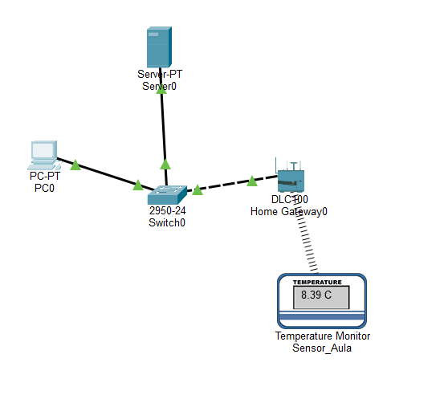
Descripción:
Esta imagen ilustra la topología lógica de una red configurada en el simulador Cisco Packet Tracer, enfocada en la implementación de Internet de las Cosas (IoT). La arquitectura consta de los siguientes elementos:
- Infraestructura cableada: Un switch central (Switch0 modelo 2950-24) que interconecta un servidor (Server0), un equipo de cómputo de usuario (PC0) y un Gateway de red doméstica (Home Gateway0). Los indicadores triangulares de color verde confirman que los enlaces físicos están activos y operativos.
- Infraestructura inalámbrica e IoT: Un dispositivo inteligente de monitoreo de temperatura, etiquetado como Sensor_Aula, el cual está conectado de forma inalámbrica al Home Gateway0. El monitor cuenta con un panel digital que muestra una lectura de temperatura local (en este caso, 8.39 °C).

Captura 2 — Navegador de la Laptop mostrando los datos del sensor registrados en el servidor.
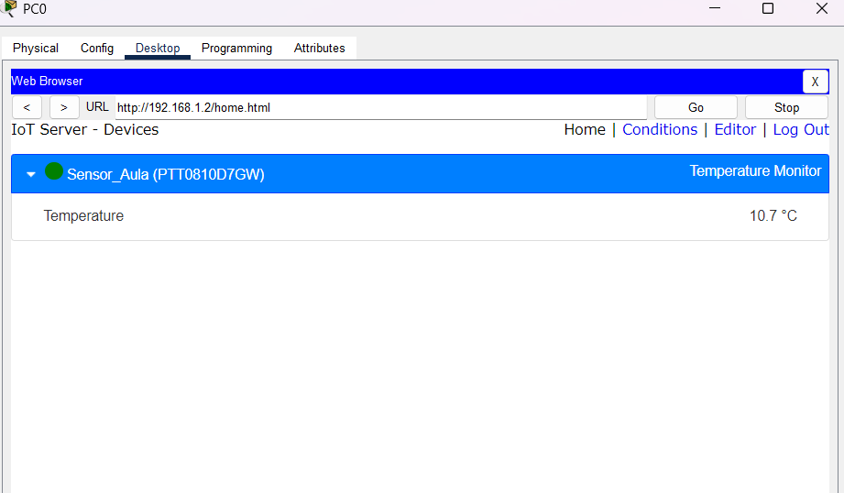
Descripción:
Esta imagen muestra la interfaz de configuración gráfica del equipo PC0 desde la pestaña "Desktop", específicamente ejecutando la aplicación del navegador web (Web Browser). Los detalles clave incluyen:
- Acceso al Servidor IoT: El usuario ha ingresado a la URL [http://192.168.1.2/home.html](http://192.168.1.2/home.html), la cual carga la plataforma de gestión "IoT Server - Devices".
- Monitoreo Remoto: La interfaz web muestra el dispositivo registrado Sensor_Aula (con el identificador PTT0810D7GW), clasificado como un monitor de temperatura.
- Estado del Dispositivo: Un indicador circular de color verde señala que el sensor está en línea y comunicándose correctamente con el servidor. Además, se refleja la lectura de los datos capturados por el sensor en tiempo real, mostrando un valor de 10.7 °C en el panel web.

9. Preguntas guía
Pregunta | Respuesta
¿Qué función cumple el Gateway en este escenario? | El Gateway actúa como intermediario entre el sensor y el resto de la red: recibe las lecturas del sensor, las traduce/adapta a un protocolo que la red entiende y las reenvía hacia el servidor. Sin el Gateway, el sensor no podría comunicarse directamente con el servidor.
¿Qué pasaría si el Gateway falla? | Se perdería la comunicación entre el sensor y el servidor: aunque el sensor siga capturando datos localmente, estos no podrían transmitirse ni almacenarse ni visualizarse en el servidor, dejando a la coordinación académica sin información en tiempo real del aula.
¿Cómo se comunican el sensor y el Gateway? | En este laboratorio se comunican de forma inalámbrica: el sensor se asocia a la red del Gateway (mismo SSID) y le envía sus lecturas mediante esa conexión; alternativamente pueden comunicarse por cable Ethernet si así se configura.
¿Qué capa de la arquitectura IoT representa el servidor? | El servidor representa la capa de aplicación (o procesamiento/nube): es donde los datos recibidos se almacenan en una base de datos y se ponen a disposición para su consulta y visualización, a diferencia del sensor (capa de percepción) y el Gateway (capa de red/comunicación).

10. Conclusión
Este laboratorio permitió construir un flujo IoT completo — desde la captura del dato en el sensor hasta su visualización en el servidor — pasando por el Gateway como punto de comunicación intermedio. Esta simulación sienta las bases prácticas para la implementación física con ESP32 prevista en las semanas siguientes.

